政府采购项目
项 目 编 号：XHLJZC-WN2024-072-2
ZCSP-渭南市-2024-00671

渭南市疾病预防控制中心结核病耐药筛查试剂采购项目
（三次）

单一来源采购文件

西安欣华联建工程咨询有限公司
二〇二四年九月
目 录
第一章 单一来源采购方式公示 1
第二章 单一来源采购邀请函 7
第三章 供应商须知前附表 11
第四章 供应商须知 16
第五章 采购内容 26
第六章 评审标准 29
第七章 合同范本 32
第八章 响应文件格式 37
A 资格标 37
第一部分 供应商资格声明文件 39
第二部分 供应商资格证明文件 41
B 商务及技术标 54
第一部分 响应函 56
第二部分 报价一览表 58
第三部分 供应商承诺书 64
第四部分 投标方案说明 65
第五部分 政府采购供应商拒绝政府采购领域商业贿赂承诺书 66
第六部分 附件 67
一、中小企业声明函 67
二、监狱企业相关资格证明材料 68
三、残疾人福利性单位声明函 69
C 电子文档 70

第一章 单一来源采购方式公示
渭南市疾病预防控制中心结核病耐药筛查试剂采购项目（三次）采购实行单一来源采购方式的公示
一、项目信息
采购人：渭南市疾病预防控制中心
项目名称：结核病耐药筛查试剂采购项目（三次）
拟采购的货物或服务的说明：
结核病耐药筛查试剂，1批、预算金额550000.00元
拟采购的货物或服务的预算金额：550000.00元
采用单一来源采购方式的原因及说明：项目前期以公开招标方式进行，于2024年07月30日在陕西省政府采购网发布招标公告，至2024年08月06日报名截止时间止，参与本项目的供应商仅有西安域星泽康医疗科技有限公司一家。于2024年08月07日在陕西省政府采购网发布第二次招标公告，至2024年08月14日报名截止时间止，参与本项目的供应商仍仅有西安域星泽康医疗科技有限公司一家。由于本项目所采购的为结核病耐药筛查试剂，现时间紧迫，根据陕财办采资【2018】26号文规定，拟采用单一来源采购方式。
二、拟定供应商信息
名称：西安域星泽康医疗科技有限公司
地址：陕西省西安市经开区未央路138-1号中登大厦A座10层F9室
三、公示期限
2024年08月28日至2024年09月04日
四、其他补充事宜
无
五、联系方式
1、采购人
联系人：雷晓鸣
联系地址：渭南市站北路5号
联系电话：0913-2182132
2、财政部门
联系人：姜大宁
联系地址：渭南市朝阳大街中段中银大厦1010室
联系电话：0913-2100007
六、附件
单一来源采购专家论证意见

渭南市疾病预防控制中心
2024年08月28日
单一来源采购专家论证意见表
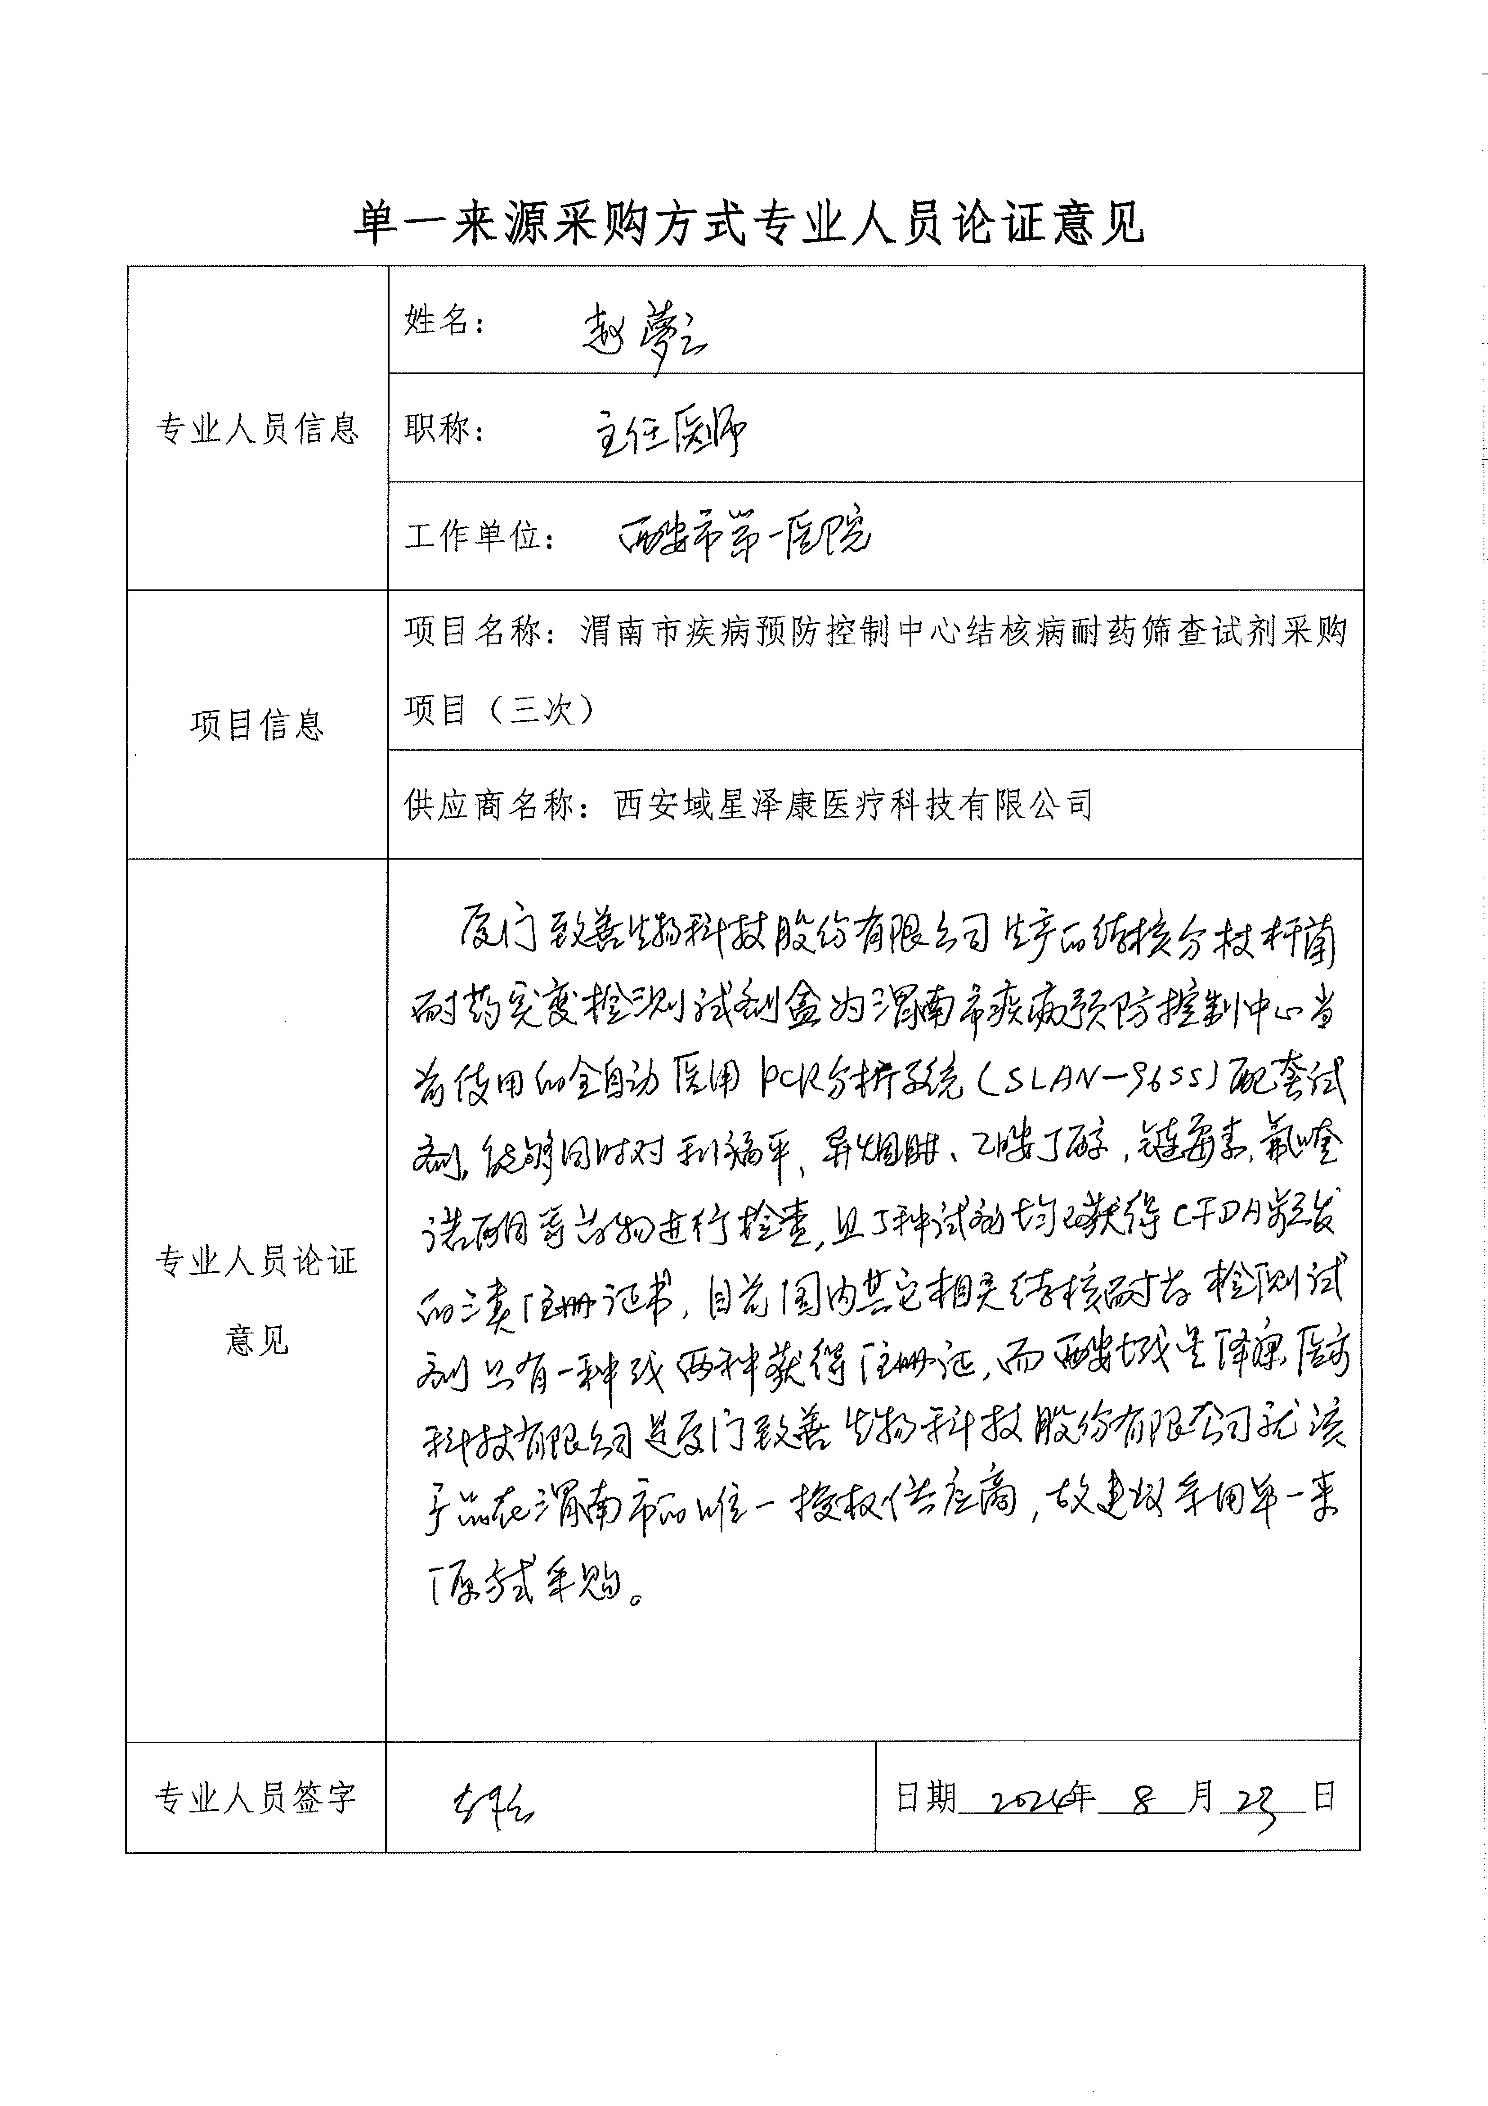
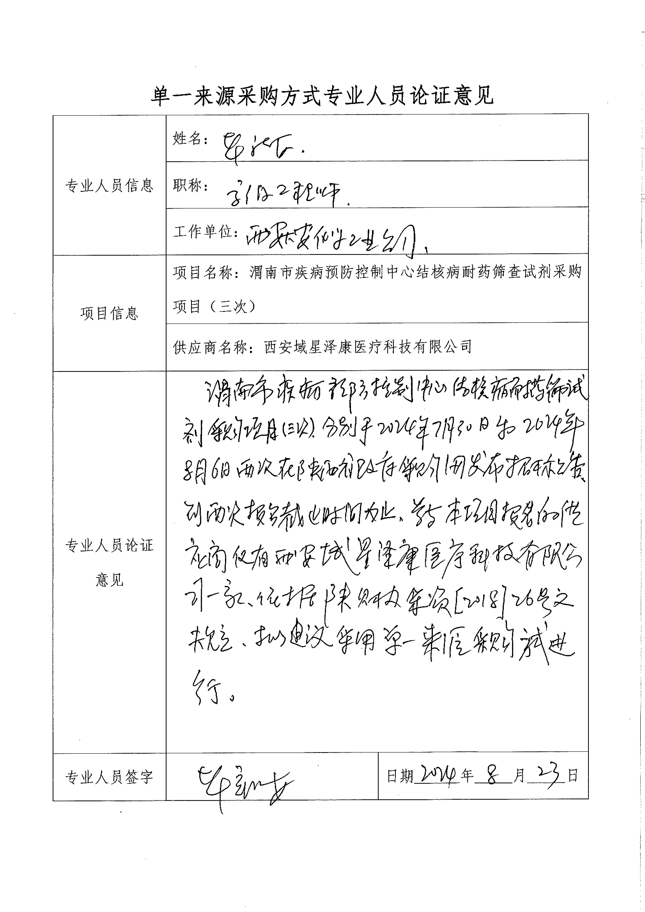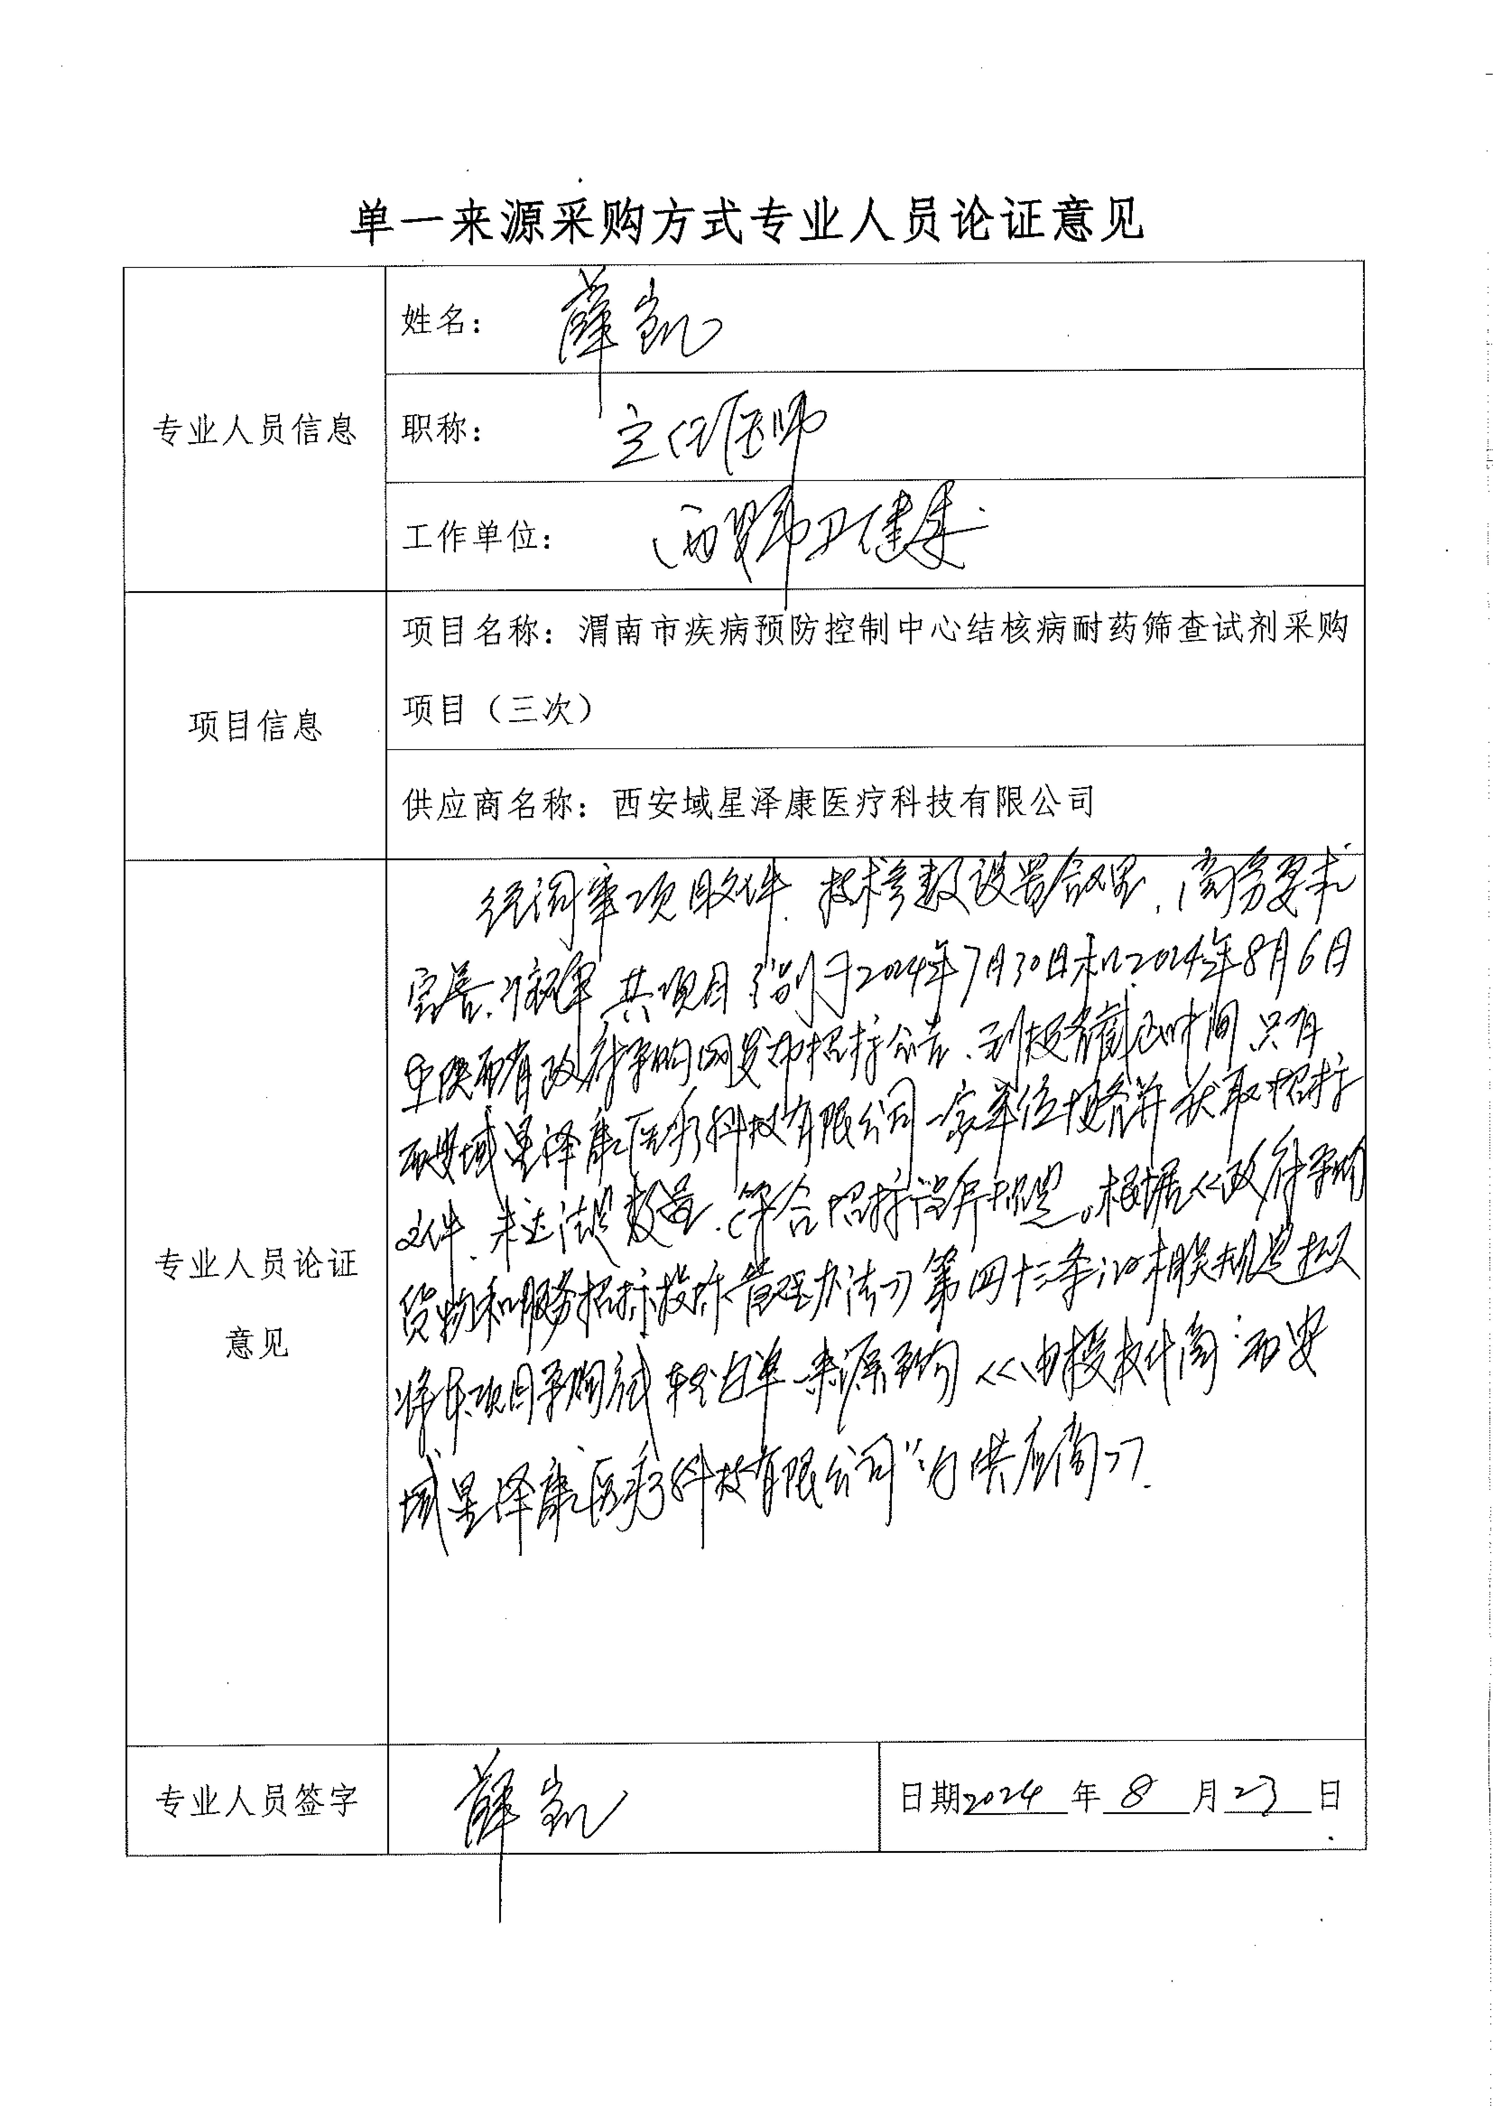
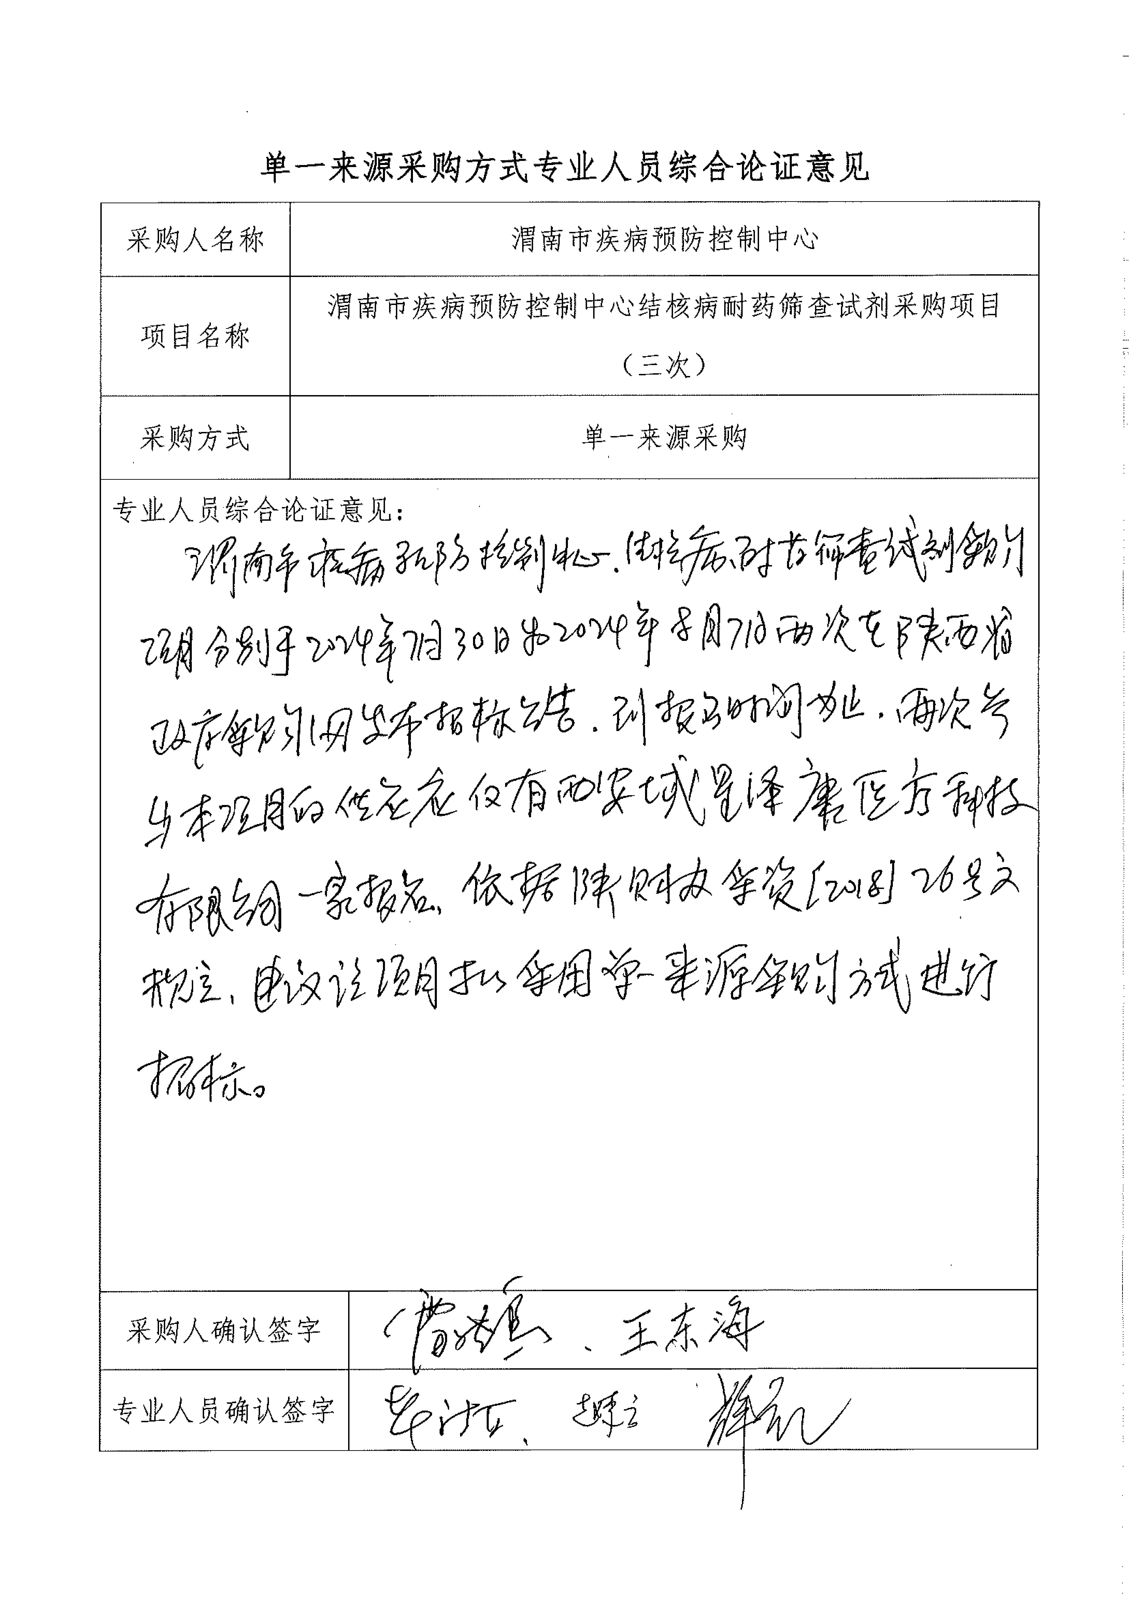

第二章 单一来源采购邀请函
西安域星泽康医疗科技有限公司：
西安欣华联建工程咨询有限公司受渭南市疾病预防控制中心的委托，对渭南市疾病预防控制中心结核病耐药筛查试剂采购项目（三次）采用单一来源采购，特邀请贵单位参加，现将有关事项通知如下：
- 项目基本情况：
项目编号：ZCSP-渭南市-2024-00671、XHLJZC-WN2024-072-2
项目名称：结核病耐药筛查试剂采购项目（三次）
采购方式：单一来源采购
预算金额：550000.00元
采购需求：
合同包1(渭南市疾病预防控制中心结核病耐药筛查试剂采购项目（三次）):
合同包预算金额：550000.00元
品目号 | 品目名称 | 采购标的 | 数量  （单位） | 技术规格、参数及要求 | 品目预算(元) | 最高限价(元)
1-1 | 其他非病人用诊断检验、实验用试剂 | 结核病筛查  试剂 | 1(批) | 详见采购文件 | 550000.00 | -
本合同包不接受联合体投标
合同履行期限：合同签订后1年。
二、申请人的资格要求：
1.满足《中华人民共和国政府采购法》第二十二条规定
2.落实政府采购政策需满足的资格要求：
合同包1（渭南市疾病预防控制中心结核病耐药筛查试剂采购项目（三次））特定资格要求如下：
本项目属于专门面向中小企业采购，供应商应为中小微企业或监狱企业或残疾人福利性企业。
3.本项目的特定资格要求：
合同包1（渭南市疾病预防控制中心结核病耐药筛查试剂采购项目（三次））特定资格要求如下：
（1）供应商应具有独立承担民事责任的能力且具备向采购人提供相关货物及服务的企业法人、事业法人、其他组织或者自然人,企业法人应提供统一社会信用代码的营业执照；事业法人应提供统一社会信用代码的事业单位法人证；其他组织应提供合法证明文件；自然人提供身份证明文件；
（2）法定代表人授权委托书（附法定代表人身份证复印件）及被授权委托人身份证（法定代表人参加投标只须提供法定代表人身份证）；
（3）提供2022年度经审计的财务报告或开标前六个月内其基本账户银行出具的资信证明或财政部门认可的政府采购专业担保机构出具的担保函；
（4）提供2023年6月以来任意3个月依法缴纳税收和社会保险的相关证明材料；注：依法免税的供应商提供相关部门出具的证明文件；
（5）提供具有履行合同所必需的设备和专业技术能力的承诺；
（6）提供参加政府采购活动前3年内在经营活动中没有重大违法记录的书面声明；
（7）提供医疗器械经营许可证，并提供医疗器械注册证；
（8）提供《中小企业声明函》；供应商为监狱企业的，应提供监狱企业相关资格证明材料；供应商为残疾人福利性单位的，应提供《残疾人福利性单位声明函》。
三、获取采购文件
时间：2024年09月10日至2024年09月11日，每天上午09:00:00至11:30:00，午14:00:00至17:00:00（北京时间）
途径：西安市高新区科技二路71号竹园天寰国际14层1404室
方式：现场获取
售价：500元
四、响应文件提交
截止时间：2024年09月23日14时00分00秒（北京时间）
地点：渭南市行政中心西配楼评标室
五、开启
时间：2024年09月23日14时00分00秒（北京时间）
地点：渭南市行政中心西配楼评标室
六、其他补充事宜
1.需落实的政府采购政策的资格要求如下：
（1）《财政部 发展改革委 生态环境部 市场监管总局关于调整优化节能产品、环境标志产品政府采购执行机制的通知》（财库〔2019〕9号）；
（2）《政府采购促进中小企业发展管理办法》（财库〔2020〕46号）；
（3）《财政部司法部关于政府采购支持监狱企业发展有关问题的通知》（财库〔2014〕68号）；
（4）《三部门联合发布关于促进残疾人就业政府采购政策的通知》（财库〔2017〕141号）；
（5）陕西省财政厅关于印发《陕西省中小企业政府采购信用融资办法》（陕财办采〔2018〕23号）；
（6）《关于运用政府采购政策支持乡村产业振兴的通知》（财库〔2021〕19号）；
（7）《财政部住房和城乡建设部关于政府采购支持绿色建材促进建筑品质提升试点工作的通知》（财库〔2020〕31号）；
（8）《陕西省财政厅关于进一步加强政府绿色采购有关问题的通知》（陕财办采〔2021〕29号）；
（9）《财政部关于在政府采购活动中落实平等对待内外资企业有关政策的通知》（财库〔2021〕35号）；
（10）其他需要落实的政府采购政策。
2.项目概况：结核病耐药筛查试剂，1批
3.本项目属于专门面向中小企业采购，供应商应为中小微企业或监狱企业或残疾人福利性企业。
4.请在规定的文件发售期以内将单位介绍信（加盖公章）、经办人身份证复印件（加盖公章并附经办人联系方式）扫描件发送至项目负责人邮箱（368380031@qq.com），并及时告知采购代理机构确认，待审核确认无误后通过邮箱向供应商发送报名登记表及采购文件费用缴纳账户信息。
5.采购文件费用采用转账形式缴纳，通过企业基本户转入我单位指定账户，转账时请备注“072-2项目文件费用”。
6.供应商填写并支付完成后，将报名登记表及文件购置费缴纳凭据扫描件发送至项目负责人邮箱（368380031@qq.com），并及时告知采购代理机构确认。待审核确认无误后通过邮箱向供应商发售采购文件，请及时查收。
7.请供应商按照陕西省财政厅关于政府采购供应商注册登记有关事项的通知中的要求，通过陕西省政府采购网（http://www.ccgp-shaanxi.gov.cn/）注册登记加入陕西省政府采购供应商库。
七、对本次招标提出询问，请按以下方式联系。
1.采购人信息
名称：渭南市疾病预防控制中心
地址：渭南市站北路5号
联系方式：0913-2182132
2、项目联系方式
名称：西安欣华联建工程咨询有限公司
地址：陕西省西安市高新区科技二路71号竹园天寰国际14层1404室
联系方式：029-82513983、029-89183511
3.项目联系方式
项目联系人：采购代理机构孙梦妮
电话：029-82513983、029-89183511

西安欣华联建工程咨询有限公司
2024年09月09日

第三章 供应商须知前附表
序号 | 内 容 | 说明与要求
1 | 采购人 | 渭南市疾病预防控制中心
2 | 采购代理机构  联 系 人  电 话  邮 箱 | 西安欣华联建工程咨询有限公司  孙梦妮  029-82513983、029-89183511  xinhualianjian1@163.com
3 | 项目名称 | 渭南市疾病预防控制中心结核病耐药筛查试剂采购项目（三次）
4 | 项目编号 | ZCSP-渭南市-2024-00671、XHLJZC-WN2024-072-2
5 | 采购内容  和要求 | 结核病耐药筛查试剂，1批  （具体内容详见第五章采购内容）
6 | 预算金额  资金性质 | 人民币伍拾伍万元整（¥550000.00元）  财政资金
7 | 报价类型 | 单价  注：1.供应商所报单价不得超过最高单价  2.结算依据为供应商所报单价及实际采购数量，按实结算。
8 | 最高单价 | 1.结核分枝杆菌复合群检测试剂盒(实时荧光PCR法)  48人份/盒：146.00元/人份  2.结核分枝杆菌核酸提取试剂盒48人份/盒：73.00元/盒  3.结核分枝杆菌异烟肼耐药检测试剂盒（荧光PCR溶解曲线法）48人份/盒：166.00元/人份  4.结核分枝杆菌利福平耐药检测试剂盒（荧光PCR溶解曲线法）48人份/盒：166.00元/人份  5.结核分枝杆菌氟喹诺酮耐药突变检测试剂盒（荧光PCR溶解曲线法）48人份/盒：166.00元/人份  6.结核分枝杆菌链霉素耐药突变检测试剂盒（荧光PCR溶解曲线法）48人份/盒：166.00元/人份  7.结核分枝杆菌乙胺丁醇耐药突变检测试剂盒（荧光PCR溶解曲线法）48人份/盒：166.00元/人份
9 | 采购文件发售时间、地点 | 时间:2024年09月10日至2024年09月11日  上午：9:00-11:30，下午：14:00-17:00（双休日及法定节假日除外）  地点：西安市高新区科技二路71号竹园天寰国际14层1404室  售价：每套500.00元（人民币），售后不退。
10 | 响应文件递交截止时间及开标时间和地点 | 响应文件递交时间：2024年09月23日13:30-14:00  递交截止时间：2024年09月23日14:00  开标时间：2024年09月23日14:00  开标地点：渭南市行政中心西配楼评标室
11 | 响应文件的  份数 | 资格标：“正本”1份，“副本”3份  商务及技术标：“正本”1份，“副本”3份  电子文档：1份  每份文件须清楚地标明“正本”、“副本”、“电子文档”，若正本与副本不符，以正本为准。  注：为了节约成本，鼓励各供应商双面打印本项目响应文件
12 | 响应文件  密封 | “资格标”正本单独密封，“资格标”副本单独密封，“商务及技术标”正本单独密封，“商务及技术标”副本单独密封，“电子文档”单独密封。  在密封袋（箱）封口处加盖单位公章并由法定代表人或被授权委托人签字或盖章。
13 | 密封袋（箱）上写明 | 项目编号：  项目名称：  供应商全称（并加盖单位公章）：  在2024年09月23日14:00前不得开启。
14 | 投标有效期 | 90日历日（从提交单一来源响应文件的截止之日起）
15 | 服务期限 | 合同签订后1年。
16 | 供货期 | 根据采购人工作实际需求对产品进行分批供应，在接到采购人通知后2个工作日内完成供货。
17 | 资格要求 | 1、满足《中华人民共和国政府采购法》第二十二条规定  2、本项目的特定资格要求：（1）供应商应具有独立承担民事责任的能力且具备向采购人提供相关货物及服务的企业法人、事业法人、其他组织或者自然人,企业法人应提供统一社会信用代码的营业执照；事业法人应提供统一社会信用代码的事业单位法人证；其他组织应提供合法证明文件；自然人提供身份证明文件；  （2）法定代表人授权委托书（附法定代表人身份证复印件）及被授权委托人身份证（法定代表人参加投标只须提供法定代表人身份证）；  （3）提供2022年度经审计的财务报告或开标前六个月内其基本账户银行出具的资信证明或财政部门认可的政府采购专业担保机构出具的担保函；  （4）提供2023年6月以来任意3个月依法缴纳税收和社会保险的相关证明材料；注：依法免税或不需要缴纳社会保险的供应商提供相关部门出具的证明文件；  （5）提供具有履行合同所必需的设备和专业技术能力的承诺；  （6）提供参加政府采购活动前3年内在经营活动中没有重大违法记录的书面声明；  （7）提供医疗器械经营许可证，并提供医疗器械注册证；  （8）提供《中小企业声明函》；供应商为监狱企业的，应提供监狱企业相关资格证明材料；供应商为残疾人福利性单位的，应提供《残疾人福利性单位声明函》。
18 | 付款方式 | 全年供货完成并经采购人确认后一次性付清。
19 | 代理服务费 | 由成交供应商支付代理服务费，代理服务费参照《国家计委关于印发<招标代理服务收费管理暂行办法>的通知》（计价格〔2002〕1980号）、《国家发展和改革委员会办公厅关于招标代理服务收费有关问题的通知》（发改办价格〔2003〕857号）的规定标准执行，按差额定率累进法收取费用，100万以下按1.5%收取。
20 | 是否接受  联合体投标 | 否
21 | 是否专门面向中小企业采购 | 是
22 | 是否提交  履约保证金 | 否
23 | 采购标的对应的中小企业划分标准所属行业 | 工业  参照《关于印发中小企业划型标准规定的通知》（工信部联企业〔2011〕300号）文件标准划分。
24 | 信用担保和信用融资 | 为支持和促进中小企业发展，发挥政府采购政策导向作用，进一步解决中小微企业融资难、融资贵的问题，陕西省财政厅印发了《陕西省中小企业政府采购信用融资办法》（陕财办采〔2018〕23号）和《陕西省财政厅关于加快推进我省中小企业政府采购信用融资工作的通知》（陕财办采〔2020〕15号）。  有融资需求的供应商可凭政府采购中标（成交）通知书、政府采购合同等相关资料，按照文件规定的程序申请办理，具体规定可登录“陕西省政府采购网-陕西省政府采购信用融资平台（http://www.ccgp-shaanxi.gov.cn/zcdservice/zcd/shanxi/）”了解。
25 | 信用信息查询 | “信用中国”网站（www.creditchina.gov.cn）和“中国政府采购网”（www.ccgp.gov.cn）为供应商信用信息查询渠道，采购代理机构于投标截止日对供应商信用信息进行查询，若供应商列入失信被执行人、重大税收违法失信主体、政府采购严重违法失信行为记录名单，其投标无效；采购代理机构将网站截图作为证据留存。
26 | 其他未尽事宜 | 按照《中华人民共和国政府采购法》及相关法律法规执行。

第四章 供应商须知
一、名词解释
1、采 购 人：渭南市疾病预防控制中心
2、采购管理机构：渭南市财政局
3、采购代理机构：西安欣华联建工程咨询有限公司
4、供 应 商：西安域星泽康医疗科技有限公司
二、响应文件的内容要求
1、采购内容：结核病耐药筛查试剂，1批（具体内容详见第五章采购内容），供应商应对所有内容进行响应。
（1）供应商根据给定的采购内容、要求编制响应文件。
（2）列出有关本次采购的货物参数等内容，凡提供的货物参数须与文件要求一致或优于其要求。
2、供应商资格要求：
（1）满足《中华人民共和国政府采购法》第二十二条规定
（2）本项目的特定资格要求：①供应商应具有独立承担民事责任的能力且具备向采购人提供相关货物及服务的企业法人、事业法人、其他组织或者自然人,企业法人应提供统一社会信用代码的营业执照；事业法人应提供统一社会信用代码的事业单位法人证；其他组织应提供合法证明文件；自然人提供身份证明文件；
②法定代表人授权委托书（附法定代表人身份证复印件）及被授权委托人身份证（法定代表人参加投标只须提供法定代表人身份证）；
③提供2022年度经审计的财务报告或开标前六个月内其基本账户银行出具的资信证明或财政部门认可的政府采购专业担保机构出具的担保函；
④提供2023年6月以来任意3个月依法缴纳税收和社会保险的相关证明材料；注：依法免税或不需要缴纳社会保险的供应商提供相关部门出具的证明文件；
⑤提供具有履行合同所必需的设备和专业技术能力的承诺；
⑥提供参加政府采购活动前3年内在经营活动中没有重大违法记录的书面声明；
⑦提供医疗器械经营许可证，并提供医疗器械注册证;
⑧提供《中小企业声明函》；供应商为监狱企业的，应提供监狱企业相关资格证明材料；供应商为残疾人福利性单位的，应提供《残疾人福利性单位声明函》。
3、响应文件的编制：
（1）报价：
①本项目报价类型：单价
注：1.供应商所报单价不得超过最高单价；
2.结算依据为供应商所报单价及实际采购数量，按实结算。
②供应商的报价包括完成本项目单一来源采购文件中所提出的工作范围及要求的全部内容，并达到采购人及国家规定的验收标准而产生的所有费用，包括货物价款、人工费、仓储保管费、资料费、管理费、运杂费（含保险费）、税金、售后服务费、验收费、风险等所有费用，任何错报、漏报由供应商自行负责。
③凡因供应商对采购文件阅读不深、理解不透、误解、疏漏、或因市场行情了解不清造成的后果和风险均由供应商自负；
（2）报价货币：人民币 单位：元（精确到小数点后两位）；
（3）开标期间一切费用自理；
（4）响应文件有效期为从提交响应文件的截止之日起90日历日，成交供应商的响应文件有效期延长至合同执行完毕。
（5）响应文件出现下列情况，修正原则为：
①文字与图表不符以文字为准；
②正本与副本不符以正本为准；
③响应文件中报价一览表（报价表）内容与响应文件中相应内容不一致的，以报价一览表（报价表）为准；
④大写金额和小写金额不一致的，以大写金额为准；
⑤单价金额小数点或者百分比有明显错位的，以报价一览表的总价为准，并修改单价；
⑥总价金额与按单价汇总金额不一致的，以单价金额计算结果为准。
同时出现两种以上不一致的，按照前款规定的顺序修正。修正后的报价经供应商确认后产生约束力，供应商不确认的，其投标无效。
三、响应文件的式样和签署
1、各供应商应按照给定的格式，准备响应文件。资格标：正本一份、副本三份；商务及技术标：正本一份、副本三份；电子文档一份，分别密封，每套响应文件须清楚地标明“正本”“副本”及“电子文档”。一旦正本和副本不符，以正本为准。
2、响应文件的正本和所有的副本均需打印或用不褪色蓝（黑）墨水（汁）书写，统一胶装、编码，在每一页的正下方清楚标明页码。
3、响应文件必须加盖单位公章、其法定代表人或被授权委托人签字或盖章。
4、响应文件除各供应商对错处做必要修改外，不得行间插字、涂改和增删，如有修改错漏处，必须由供应商法定代表人或被授权委托人签字并加盖单位公章。
四、响应文件的密封及递交
1、响应文件的密封：
（1）“资格标”正本单独密封，“资格标”副本单独密封，“商务及技术标”正本单独密封，“商务及技术标”副本单独密封，“电子文档”单独密封；
（2）在密封袋（箱）封口处加盖单位公章并由法定代表人或被授权委托人签字或盖章；
（3）在密封袋（箱）上应标明项目编号、项目名称、供应商全称（并加盖单位公章）、在2024年09月23日14:00前不得开启等内容；
（4）如果响应文件未按要求密封，采购代理机构拒绝接收。
2、响应文件的递交：
（1）供应商应将响应文件的正本、副本、电子文档，分别递交，且在封面标明“正本”“副本”“电子文档”字样；
（2）在响应文件递交截止期后，采购代理机构拒绝接收供应商递交的任何资料和文；
（3）响应文件递交后，在响应文件递交截止时间前，经采购代理机构同意后供应商可以修改或撤回其响应文件。修改或撤回的内容应按采购文件的规定编制、密封、标记和递交，并在响应文件的扉页上加注“修改”或“撤回”字样；
（4）响应文件递交截止后供应商不得对其响应文件做任何修改；
（5）在响应文件递交截止期后到规定的响应文件有效期满之间的这段时间内，供应商不得撤回其响应文件，否则按《中华人民共和国政府采购法》的有关规定处罚。
五、采购代理机构及评审专家职能
1、采购代理机构组织开标、评审工作，采购整个过程接受采购管理机构的监督和管理，参加开标的供应商、评审小组、监督机构及采购人须签名报到以证明出席。
2、为确保采购工作公平、公正，根据《中华人民共和国政府采购法》的有关规定成立评审小组。评审小组由采购人代表和评审专家共3人以上单数组成，评审专家应当从政府采购评审专家库内相关专业的专家名单中随机抽取。
3、评审小组的职能：
（1）与供应商就响应文件（含澄清、说明或补正的内容）、报价、供货期、质量标准、文件中所提出的工作范围及要求的全部内容、商务响应等进行评审；
（2）依据采购文件，在供应商提供的货物能满足采购需求、最终报价不高于最高单价或评审方案拟定的价格承受上限的，评审小组出具评审报告。采购人确认采购成交；
（3）协商处理开标过程中出现的其它相关问题。
4、评审小组成员应当遵守并履行下列义务：
（1）遵纪守法，客观、公正、廉洁地履行职责，审查文件是否符合单一来源文件的要求，并做出评价；
（2）要求供应商对响应文件有关事项作出解释或者澄清；
（3）对评审过程和结果以及供应商的商业秘密保密；
（4）参与评审报告的起草；
（5）配合采购代理机构答复供应商提出的质疑；
（6）配合财政部门的投诉处理工作。
六、采购原则及采购程序
1、采购评审原则：
评审小组遵循“公平、公正、科学、择优”的原则。
2、开标程序：
开标的全过程分为：响应文件密封查验、供应商资格审查、公布投标报价、符合性审查、评审过程、后续报价及最终报价、评审专家评审结论等阶段。
（1）响应文件密封查验：由供应商对响应文件的密封情况进行查验；
（2）供应商资格审查：由采购人对供应商资格进行审查；
（3）公布投标报价：将供应商的响应文件中的报价、供货期、质量标准等内容以公开宣读的形式予以公布；
（4）响应文件符合性审查：评审小组在资格审查合格的基础上对供应商的响应文件进行符合性审查；
（5）评审过程：评审小组在符合性评审的基础上对供应商的响应文件认真阅读，并对采购内容、商务报价等内容进行详细的评审。供应商应评审专家的要求对响应文件中的货物参数、商务价格、售后服务等内容按要求进行补充、完善、澄清、承诺，但补充完善的内容必须在其被授权范围内。评审专家以补充、完善后的内容作为评审的依据；
（6）后续报价及最终报价；
（7）评审结论。
七、政策功能
1、关于节能产品、环境标志产品
根据《财政部 发展改革委 生态环境部 市场监管总局关于调整优化节能产品、环境标志产品政府采购执行机制的通知》（财库〔2019〕9号）规定，对政府采购节能产品、环境标志产品实施品目清单管理，采购人拟采购的产品属于品目清单范围的，采购人及其委托的采购代理机构应当依据国家确定的认证机构出具的、处于有效期之内的节能产品、环境标志产品认证证书，对获得证书的产品实施政府优先采购或强制采购。
2、关于小微企业、监狱企业、残疾人福利性单位
（1）小微企业
①根据《政府采购促进中小企业发展管理办法》（财库〔2020〕46号）的规定，在政府采购活动中，供应商提供的货物、工程或者服务符合下列情形的，享受中小企业扶持政策：
在货物采购项目中，货物由中小企业制造，即货物由中小企业生产且使用该中小企业商号或者注册商标；在工程采购项目中，工程由中小企业承建，即工程施工单位为中小企业；在服务采购项目中，服务由中小企业承接，即提供服务的人员为中小企业依照《中华人民共和国劳动合同法》订立劳动合同的从业人员。
在本项目中，货物须由符合政策要求的中小企业制造。
②中小企业参加政府采购活动，应当出具符合财库〔2020〕46号规定的《中小企业声明函》,否则不得享受相关中小企业扶持政策。
③根据《政府采购促进中小企业发展管理办法》（财库〔2020〕46号）的规定，享受扶持政策获得政府采购合同的，小微企业不得将合同分包给大中型企业，中型企业不得将合同分包给大型企业。
（2）监狱企业参加政府采购活动时，应当提供相关证明文件。监狱企业参加政府采购活动时，视同小微企业。
（3）符合条件的残疾人福利性单位在参加政府采购活动时，应当提供《残疾人福利性单位声明函》，并对声明的真实性负责。残疾人福利性单位参加政府采购活动时，视同小微企业；残疾人福利性单位属于小微企业的，不重复享受政策。
3、关于信用担保和信用融资
为支持和促进中小企业发展，发挥政府采购政策导向作用，进一步解决中小微企业融资难、融资贵的问题，陕西省财政厅印发了《陕西省中小企业政府采购信用融资办法》（陕财办采〔2018〕23号）和《陕西省财政厅关于加快推进我省中小企业政府采购信用融资工作的通知》（陕财办采〔2020〕15号）。
有融资需求的供应商可凭政府采购中标（成交）通知书、政府采购合同等相关资料，按照文件规定的程序申请办理，具体规定可登录“陕西省政府采购网-陕西省政府采购信用融资平台（http://www.ccgp-shaanxi.gov.cn/zcdservice/zcd/shanxi/）”了解，业务流程简图如下：

未签订采购合同申请流程
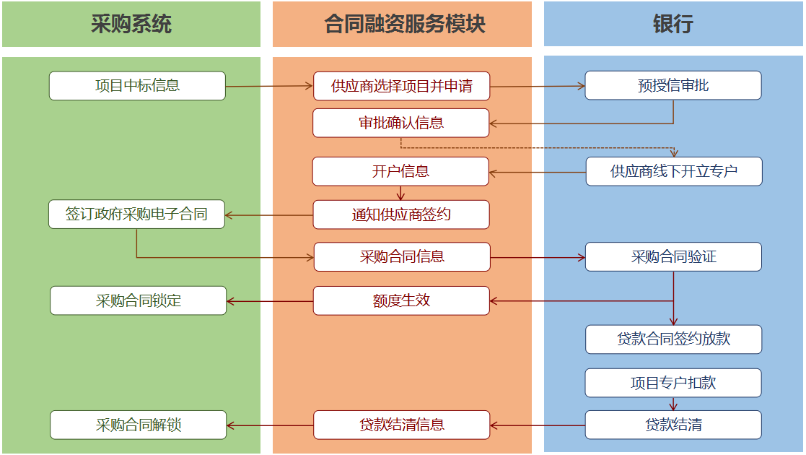
已签订采购合同申请流程

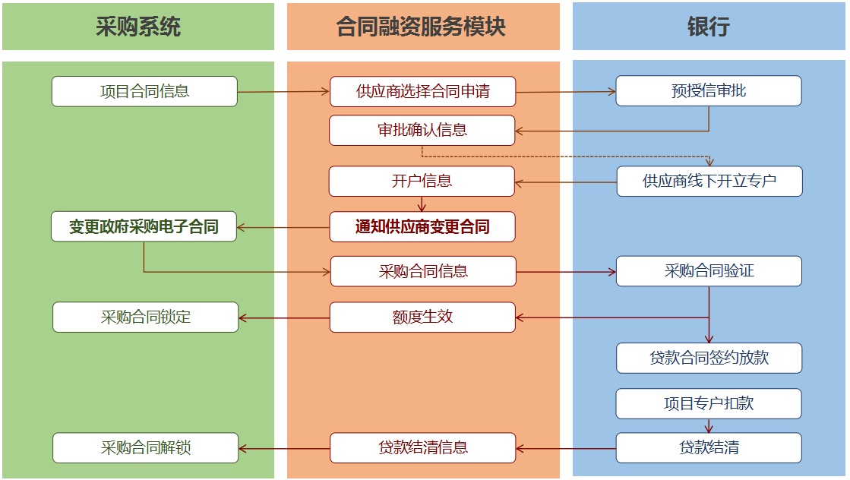
渭南市政府采购信用融资合作机构联系名单
序号 | 单位名称 | 联系人 | 联系电话
1 | 建设银行 | 田宇 | 17791059890 0913-2083572
2 | 浦发银行 | 孙哲龙  蒙波 | 13892383911  15249035320
3 | 中信银行 | 杨洋  耿浩 | 18191815559  13193388328
4 | 兴业银行 | 权奥星 | 15706090239
5 | 工商银行 | 张欢 | 15229730006
6 | 长安银行 | 李华 | 13335331958
7 | 邮储银行 | 高珍珍 | 15309130053  18091365182
8 | 交通银行 | 李颖 | 18992316177
4、关于政府采购支持绿色建材
根据《财政部住房和城乡建设部关于政府采购支持绿色建材促进建筑品质提升试点工作的通知》（财库〔2020〕31号）规定，牢固树立新发展理念，发挥政府采购的示范引领作用，在政府采购工程中积极推广绿色建筑和绿色建材应用，推进建筑业供给侧结构性改革，促进绿色生产和绿色消费，推动经济社会绿色发展。
5、关于进一步加强政府绿色采购
根据《陕西省财政厅关于进一步加强政府绿色采购有关问题的通知》（陕财办采〔2021〕29号）规定，严格落实节能和环保产品采购政策、加大绿色建材产品在政府采购工程中使用、优先采购绿色印刷服务、落实绿色包装和绿色运输要求。
6、关于落实平等对待内外资企业有关政策
根据《财政部关于在政府采购活动中落实平等对待内外资企业有关政策的通知》（财库〔2021〕35号）规定，严格执行《中华人民共和国政府采购法》和《中华人民共和国外商投资法》等相关法律法规，在政府采购活动中，除涉及国家安全和国家秘密的采购项目外，不得区别对待内外资企业在中国境内生产的产品。在中国境内生产的产品，不论其供应商是内资还是外资企业，均应依法保障其平等参与政府采购活动的权利。
不得在政府采购信息发布、供应商资格条件确定和资格审查、评审标准等方面，对内资企业或外商投资企业实行差别待遇或者歧视待遇，不得以所有制形式、组织形式、股权结构、投资者国别、产品品牌以及其他不合理的条件对供应商予以限定，切实保障内外资企业公平竞争，平等维护内外资企业的合法权益。
7、其他需要落实的政府采购政策。
八、成交报告
评审小组在确定供应商提供的货物能满足采购需求、最终报价不高于最高单价或评审方案拟定的价格承受上限的，评审专家推荐成交候选供应商，采购人确认后向成交供应商发出成交通知书。
九、合同授予
1、成交通知书是合同的重要组成部分。
2、单一来源采购文件、供应商的响应文件及开标过程中有关的澄清文件均作为合同附件。
3、签订合同
成交供应商在收到成交通知书后25日内，应按采购文件的要求与采购人签订合同。
十、代理服务费
1、成交供应商在领取成交通知书时须向采购代理机构支付代理服务费。
2、代理服务费：由成交供应商支付代理服务费，代理服务费参照《国家计委关于印发<招标代理服务收费管理暂行办法>的通知》（计价格〔2002〕1980号）、《国家发展和改革委员会办公厅关于招标代理服务收费有关问题的通知》（发改办价格〔2003〕857号）的规定标准执行，按差额定率累进法收取费用，100万以下按1.5%收取。
十一、其他
1、出现下列情形之一的，采购人或者采购代理机构应当终止采购活动，发布项目终止公告并说明原因，重新开展采购活动：
（1）因情况变化，不再符合规定的单一来源采购方式适用情形的；
（2）出现影响采购公正的违法、违规行为的；
（3）报价超过最高单价的。
2、拒绝商业贿赂
遵照陕西省财政厅的规定，采购人、采购代理机构、供应商和评审小组在采购活动中，都要签订相应的《政府采购领域拒绝商业贿赂承诺书》，并对违反承诺的行为承担全部责任。

第五章 采购内容
一、结核分枝杆菌核酸提取试剂参数
1、采用磁珠法对结核分枝杆菌核酸进行提取、富集、纯化等，其处理后的产物用于临床体外检测使用
2、采用磁珠吸附转移释放
3、室温（15～30℃）运输，有效期≥6个月
4、完全预分装试剂，无需客户分装，一条试剂提取一个样本
5、适用样本：痰、灌洗液、冲洗液、结核培养菌等
6、单次提取液体 标本体积范围：1µl～2000µl
7、规格：48测试/盒
8、配套Lab-Aid系列核酸提取仪使用
二、结核复合群核酸检测参数
1、使用标本：痰标本等
2、内容物：引物、探针、dNTP/dUTP Mix、Taq酶、UNG酶、内控模板
3、规格：48人份/盒
4、检测方法：实时荧光PCR方法；
5、采用实时荧光PCR方法检测结核分枝杆菌复合群特异的IS6110基因，适用于结核分枝杆菌（TB）的快速检测和筛查。
6、对国家阴性参考品和阳性参考品符合率均为100%，重复性CV≤3%，临床样本阳性符合率、阴性符合率、总符合率均＞95%。
7、最低检出下限：≥10菌/ml；
8、检测时间≤2小时；
9、无需额外仪器判读；
10、稳定性：单管单人份冻干试剂，7天内可常温运输；
11、有效期：≥18个月；
12、质量保证：生产厂家通过ISO9001、ISO13485认证；
13、不受卡介苗和其他非结核分枝杆菌干扰，临床常用的干扰物质药物对检测结果无影响；
三、结核耐药参数
1、基于熔解曲线原理，可检测利福平耐药基因rpoB507～533之间的81bp内任意突变，涵盖95%以上突变；
可检测异烟肼耐药突变位点的检测区域范围为：ahpC启动子区、inhA94密码子、inhA启动子区位点以及katG315密码子；
可检测乙胺丁醇耐药突变位点的检测区域范围为：embB基因306位密码子（突变频率：61.3%～72.7%）、406位密码子（突变频率：7.5%～23.5%）和497位密码子（突变频率：12.9%～29.4%），检测位点对乙胺丁醇耐药检测的覆盖率为72.7%～80.6%；
可检测链霉素耐药突变位点的检测区域范围为：rpsL基因43位密码子（突变频率:62.1%～77.1%）和88位密码子（突变频率:6.1%～18.9%）以及rrs基因513～517位点（突变频率:6.9%～15.2%），检测区域对链霉素耐药检测的覆盖率为84.3%～88.9%；
可检测氟喹诺酮类药物耐药突变位点的检测区域范围为：gyrA基因88～94位密码子；
2、最低检出限：≥1×105菌/mL；
3、可以检测不均一耐药；
4、野生型符合率：100％（参考品）；
5、突变型符合率：100％（参考品）；
6、重复性：Tm值波动范围≤±1℃；
7、利福平试剂盒的临床试验与药敏试验结果相比较，灵敏度（真阳性率）≥95%，临床特异性（真阴性率）≥95%；
异烟肼试剂盒的临床试验与药敏试验结果相比较，灵敏度（真阳性率）≥90%，临床特异性（真阴性率）≥96%；
乙胺丁醇试剂盒的临床试验与药敏试验结果相比较，灵敏度（真阳性率）≥85%，临床特异性（真阴性率）≥95%；
链霉素试剂盒的临床试验与药敏试验结果相比较，灵敏度（真阳性率）≥85%，临床特异性（真阴性率）≥95%；
氟喹诺酮试剂盒的临床试验与药敏试验结果相比较，灵敏度（真阳性率）≥87%，临床特异性（真阴性率）≥98%；
8、检测效率：在获得DNA样本后，≤3小时内。
9、PCR扩增检测全程闭管操作。
10、PCR扩增与产物分析仪器自动完成，无需PCR后处理，仪器自动给出结果。
11、基于样本熔点值与阳性对照熔点值是否有差异判定是否含有突变。

注：1、所投货物需满足或优于以上要求；
- 采购标的对应的中小企业划分标准所属行业为：工业。

第六章 评审标准
一、资格标审查
序号 | 审查内容 | 合格条件
1 | 具有独立承担民事责任的能力 | 供应商应具有独立承担民事责任的能力且具备向采购人提供相关货物及服务的企业法人、事业法人、其他组织或者自然人,企业法人应提供统一社会信用代码的营业执照；事业法人应提供统一社会信用代码的事业单位法人证；其他组织应提供合法证明文件；自然人提供身份证明文件
2 | 供应商授权合法的人员参加投标全过程 | 法定代表人授权委托书（附法定代表人身份证复印件）及被授权委托人身份证（法定代表人参加投标只须提供法定代表人身份证）
3 | 具有良好的商业信誉和健全的财务会计制度 | 提供2022年度经审计的财务报告或开标前六个月内其基本账户银行出具的资信证明或财政部门认可的政府采购专业担保机构出具的担保函
4 | 有依法缴纳税收和社会保障资金的良好记录 | 提供2023年6月以来任意3个月依法缴纳税收和社会保险的相关证明材料；注：依法免税或不需要缴纳社会保险的供应商提供相关部门出具的证明文件
5 | 具有履行合同所必需的设备和专业技术能力 | 提供具有履行合同所必需的设备和专业技术能力的承诺
6 | 参加政府采购活动前三年内，在经营活动中没有重大违法记录 | 提供参加政府采购活动前3年内在经营活动中没有重大违法记录的书面声明
7 | 资质条件 | 提供医疗器械经营许可证，并提供医疗器械注册证
8 | 声明函 | 提供《中小企业声明函》；供应商为监狱企业的，应提供监狱企业相关资格证明材料；供应商为残疾人福利性单位的，应提供《残疾人福利性单位声明函》。
注：供应商对资格证明文件的真实性、合法性承担法律责任；
由采购人对上述资料进行审查，以上内容有一项不符合要求，则响应文件的资格标审查为不合格，响应文件无效，无资格进入后续评审阶段。

二、符合性审查
序号 | 审查内容 | 合格条件
1 | 响应文件、响应函未加盖单位公章、未经法定代表人或被授权委托人签字或盖章的 | 符合单一来源采购文件要求
2 | 响应文件无投标有效期或有效期达不到单一来源采购文件的要求 | 符合单一来源采购文件要求
3 | 报价超过本项目最高单价的 | 符合单一来源采购文件要求
4 | 供应商针对同一货物递交两份或多份内容不同的响应文件，未书面声明哪一份是有效的,出现选择性报价的 | 符合单一来源采购文件要求
5 | 明显不符合商务、技术要求，存在重大负偏离的 | 符合单一来源采购文件要求
6 | 响应文件附有采购人不能接受的条件的 | 符合单一来源采购文件要求
7 | 不符合单一来源采购文件规定的其他实质性要求的 | 符合单一来源采购文件要求
8 | 违反《中华人民共和国政府采购法》和其他相关法律、法规的规定 | 符合单一来源采购文件要求
注：由评审小组对上述资料进行审查，以上内容有一项不符合要求，则响应文件的符合性审查为不合格，响应文件无效，无资格进入后续评审阶段。

第七章 合同范本

渭南市疾病预防控制中心结核病耐药筛查试剂采购项目
（三次）

合 同 书
（本格式条款为合同基础条款，甲乙双方可根据项目实际情况增加条款和内容）

合同编号：XXXX

甲方(采购人)：
乙方(供应商)：
签订时间：年月日
合同范本
甲方（采购人）： .
乙方（供应商）： .
甲乙双方根据 政府采购项目（项目编号： ）采购结果及相关单一来源采购文件、单一来源响应文件，经协商一致，订立本合同，供双方共同遵守：
第一条 甲方采购的货物内容和含税单价：
（1）结核分枝杆菌复合群检测试剂盒(实时荧光PCR法)48人份/盒： .元/人份
（2）结核分枝杆菌核酸提取试剂盒48人份/盒： 元/人份
（3）结核分枝杆菌异烟肼耐药检测试剂盒（荧光PCR溶解曲线法）48人份/盒： 元/人份
（4）结核分枝杆菌利福平耐药检测试剂盒（荧光PCR溶解曲线法）48人份/盒： 元/人份
（5）结核分枝杆菌氟喹诺酮耐药突变检测试剂盒（荧光PCR溶解曲线法）48人份/盒： 元/人份
（6）结核分枝杆菌链霉素耐药突变检测试剂盒（荧光PCR溶解曲线法）48人份/盒： 元/人份
（7）结核分枝杆菌乙胺丁醇耐药突变检测试剂盒（荧光PCR溶解曲线法）48人份/盒： 元/人份
注：本次采购货物在供货周期内乙方分批供货，供货次数及数量根据甲方实际需求进行，按实结算货物价款。
后附采购清单。
采购货物由乙方免费配送，甲方不再另付任何费用。
第二条 货物的质量技术标准、包装要求及乙方售后服务
1、货物的质量技术标准按国家法律法规规定的合格标准、单一来源采购文件要求的技术标准执行。
乙方提供的耗材试剂，均应按标准保护措施进行包装。应适应于远距离运输、防潮、防震、防锈和防野蛮装卸，以确保耗材试剂安全无损抵达指定地点。每一个包装箱内应附一份详细装箱单和质量合格证。
2、乙方根据甲方实际需求分批次供货，每批次货物从验收合格之日起，提供符合国家相关规定的免费质保期。
3、乙方售后服务响应时间：每天24小时及时响应，4小时内到现场处理相关问题，费用由乙方负责。如乙方在接到通知工作日的24小时内没有答复和处理问题，则视为乙方承认质量问题并承担由此而发生的一切费用。质保期间因产品的任何质量问题原因造成的直接经济损失应全部由乙方自行负责。
4、如因乙方货物质量问题的原因，导致甲方损失，乙方应予以赔偿。
第三条 技术培训
应包括货物(产品)使用操作、保养等培训内容。乙方需按甲方要求的时间为甲方免费培训技术人员若干名，培训服务以受培训人员熟练掌握相应技能为原则。对于甲方初次使用或使用频率不高的产品，应在产品投入使用初期进行必要的跟踪指导，保障产品的正常使用。投标产品需在培训基地培训的，乙方应按要求履行，培训产生的交通费、食宿费、培训费等均由乙方承担。
第四条 交付和验收
1、供货期：根据采购人工作实际需求对产品进行分批供应，在接到采购人通知后 个工作日内完成供货。
服务期限：合同签订之日起 年
交付地点：甲方指定地点
- 乙方负责货物的运输，包括货物的日常保养和维护，使用的技术要领，常见故障处理的技术培训等。
乙方负责提供货物合格证等相关资料；并承担由此产生的全部费用。
3、验收
乙方每批次供货完成后，甲方按合同约定进行质量验收。当双方对验收标准有争议时，可委托双方一致认可的国家相关权威检测中心进行检测，费用由责任方承担。
4、验收标准
（1）应有产品合格证、检测报告、产品说明书、使用手册、质保证明材料以及相应产品的检定证书和其他应具有的单证；
（2）质量符合国家法律法规规定的合格标准、单一来源采购文件、单一来源响应文件的要求。
第五条 费用的结算
1、结算依据：本项目单一来源采购文件、单一来源响应文件、采购合同、乙方发票以及与本项目有关的其他资料。
2、结算方式：全年供货完成并经采购人确认后一次性付清。
第六条 甲方的违约责任
1、甲方逾期付款，应就逾期部分向乙方支付按照中国人民银行规定的同期贷款基准利率计算的逾期付款违约金。
2、甲方违反合同规定拒绝接收交付的，应当承担由此对乙方造成的损失。
第七条 乙方的违约责任
1、乙方不能按期交付的，每逾期1日，乙方应向甲方赔付合同总价的0.1%作为违约金
2、乙方所交付的不符合国家法律法规和合同规定的，甲方有权拒收，并由乙方承担一切费用。
第八条 不可抗力
甲乙双方任何一方由于不可抗力原因不能履行合同时，应及时向对方通报不能履行或不能完全履行的理由，以减轻可能给对方造成的损失，在取得有关机构证明后，允许延期履行、部分履行或不履行合同，并根据情况可部分或全部免予承担违约责任。
第九条 争议解决
双方本着友好合作的态度,对合同履行过程中发生的纠纷应及时协商解决，协商不成的，向甲方所在地有管辖权的人民法院诉讼解决。
第十条 监督和管理
1、政府采购合同履行中，采购人需追加与合同标的相同的货物、工程或者服务的，在不改变合同其他条款的前提下，可以与供应商协商签订补充合同，但所有补充合同的采购金额不得超过原合同采购金额的10%。
2、甲乙双方均应自觉配合有关监督管理部门对合同履行情况的监督检查，如实反映情况，提供有关资料；否则，将对有关单位、当事人按照有关规定予以处罚。
第十一条无效合同
甲乙双方如因违反政府采购法及相关法律法规的规定，被宣告合同无效的，一切责任概由过错方自行承担。
第十二条附则
1、项目（项目编号：）的单一来源采购文件、成交通知书、乙方响应文件及澄清说明文件都是本合同的组成部分，甲、乙双方必须全面遵守，如有违反，应承担违约责任。
2、本合同一式六份,甲乙双方各执两份,政府采购代理机构两份。
3、本合同自签字盖章之日起生效。
4、附件：（包含但不限于供货清单和货物详细技术参数）
采购人(甲方)：供应商(乙方)：
法定代表人：法定代表人：
委托代理人：委托代理人：
开户银行：开户银行：
账 号：账 号：
电 话：电 话：
地 址：地 址：
时 间： 年月日 时 间：  年月日

第八章 响应文件格式

A 资格标
正/副本
项 目 编 号：XHLJZC-WN2024-072-2
ZCSP-渭南市-2024-00671

渭南市疾病预防控制中心结核病耐药筛查试剂采购项目
（三次）

单一来源采购响应文件

（格式）

响应文件内容： 资 格 标 .
供应商名称： （公 章）
法定代表人或被授权委托人： （签字或盖章）
时 间： .
目 录
第一部分 供应商资格声明文件 （页码）
第二部分 供应商资格证明文件 （页码）

第一部分 供应商资格声明文件
供应商名称
注册地址
成立时间
经营范围
基本账户开户银行
基本账户账号
法定代表人
近三年内在经营活动中有无重大违法纪录
是否依法缴纳税收
是否依法缴纳社会保险
单位概况 | 注册资本 | 万元 | 占地面积 | 平方米
单位概况 | 固定资产 | 万元 | 建筑面积 | 平方米
单位概况 | 净资产 | 万元 | 职工总数 | 人
财务状况 | 年份 | 主营收入  （万元） | 收入总额  （万元） | 利润总额  （万元） | 净利润  （万元）
财务状况 | 2020年
财务状况 | 2021年
财务状况 | 2022年
其他补充说明

我们保证上述声明中的资料和数据是真实的、正确的。如有虚假，我方愿承担相关法律责任。
供 应 商： （公 章）
法定代表人： （签字或盖章）
电话号码： .
传 真： .
日 期： 年 月 日

第二部分 供应商资格证明文件
资格要求：
1、满足《中华人民共和国政府采购法》第二十二条规定
2、本项目的特定资格要求：（1）供应商应具有独立承担民事责任的能力且具备向采购人提供相关货物及服务的企业法人、事业法人、其他组织或者自然人,企业法人应提供统一社会信用代码的营业执照；事业法人应提供统一社会信用代码的事业单位法人证；其他组织应提供合法证明文件；自然人提供身份证明文件；
（2）法定代表人授权委托书（附法定代表人身份证复印件）及被授权委托人身份证（法定代表人参加投标只须提供法定代表人身份证）；
（3）提供2022年度经审计的财务报告或开标前六个月内其基本账户银行出具的资信证明或财政部门认可的政府采购专业担保机构出具的担保函；
（4）提供2023年6月以来任意3个月依法缴纳税收和社会保险的相关证明材料；注：依法免税或不需要缴纳社会保险的供应商提供相关部门出具的证明文件；
（5）提供具有履行合同所必需的设备和专业技术能力的承诺；
（6）提供参加政府采购活动前3年内在经营活动中没有重大违法记录的书面声明；
（7）提供医疗器械经营许可证，并提供医疗器械注册证；
（8）提供《中小企业声明函》；供应商为监狱企业的，应提供监狱企业相关资格证明材料；供应商为残疾人福利性单位的，应提供《残疾人福利性单位声明函》；
（9）供应商认为有必要提供而增加其竞争性的其它资料。

注：身份证原件现场单独递交。
以上资格要求第（2）项须按照格式要求签字盖章，其余每一项均为加盖单位公章的复印件或扫描件。

1、供应商具有独立承担民事责任的能力
供应商应具有独立承担民事责任的能力且具备向采购人提供相关货物及服务的企业法人、事业法人、其他组织或者自然人,企业法人应提供统一社会信用代码的营业执照；事业法人应提供统一社会信用代码的事业单位法人证；其他组织应提供合法证明文件；自然人提供身份证明文件。

2、供应商授权合法的人员参加投标全过程
2.1法定代表人身份证明书
供应商名称： .
单位性质： .
地 址： .
成立时间： 年 月 日
经营期限： .
姓名： 性别： 年龄： 职务： .
系 的法定代表人。

特此证明

法定代表人身份证复印件
法定代表人身份证复印件
正反面

供应商： （公章）

年 月 日

2.2法定代表人授权委托书
注册于（工商行政管理局名称）之（供应商全称）法定代表人（姓名、职务）授权（被授权委托人姓名、职务）为本公司的合法代理人，就（项目名称）的投标及合同的执行和完成，以本公司的名义处理一切与之有关的事宜。
附：被授权委托人姓名： 性别： 年龄： .
职 务： 身份证号码： .
通讯地址： .
邮政编码： .
电 话： 传真： .

法定代表人、被授权委托人身份证复印件
法定代表人身份证复印件  正反面 | 被授权委托人身份证复印件  正反面

供应商名称： （公 章）
法定代表人： （签字或盖章）
被授权委托人： （签 字）
授权日期： 年 月 日

（注：本授权有效期为自授权之日起至投标有效期结束之日止）

3、供应商具有良好的商业信誉和健全的财务会计制度
提供2022年度经审计的财务报告或开标前六个月内其基本账户银行出具的资信证明或财政部门认可的政府采购专业担保机构出具的担保函。

4、供应商有依法缴纳税收和社会保障资金的良好记录
提供2023年6月以来任意3个月依法缴纳税收和社会保险的相关证明材料。注：依法免税或不需要缴纳社会保险的供应商提供相关部门出具的证明文件。

5、供应商具有履行合同所必需的设备和专业技术能力
提供具有履行合同所必需的设备和专业技术能力的承诺。

6、供应商参加政府采购活动前三年内，在经营活动中没有重大违法记录
提供参加政府采购活动前3年内在经营活动中没有重大违法记录的书面声明。

7、资质条件
提供医疗器械经营许可证，并提供医疗器械注册证。

8、声明函
提供《中小企业声明函》；供应商为监狱企业的，应提供监狱企业相关资格证明材料；供应商为残疾人福利性单位的，应提供《残疾人福利性单位声明函》
一、中小企业声明函
本公司郑重声明，根据《政府采购促进中小企业发展管理办法》（财库〔2020〕46号）的规定，本公司参加（单位名称）的（项目名称）采购活动，提供的货物全部由符合政策要求的中小企业制造。相关企业的具体情况如下：
1.（标的名称），属于（工业）；制造商为（企业名称），从业人员 人，营业收入为 万元，资产总额为 万元¹，属于（中型企业、小型企业、微型企业）；
2.（标的名称），属于（工业）；制造商为（企业名称），从业人员 人，营业收入为 万元，资产总额为 万元¹，属于（中型企业、小型企业、微型企业）；
......
以上企业，不属于大企业的分支机构，不存在控股股东为大企业的情形，也不存在与大企业的负责人为同一人的情形。
本企业对上述声明内容的真实性负责。如有虚假，将依法承担相应责任。

企业名称（盖章）： .
日 期： 年 月 日

注：非中型、小型、微型企业可不填写此表。

¹ 从业人员、营业收入、资产总额填报上一年度数据，无上一年度数据的新成立企业可不填报。
二、监狱企业相关资格证明材料

注：非监狱企业可不填写此表。
三、残疾人福利性单位声明函
本单位郑重声明，根据《财政部 民政部 中国残疾人联合会关于促进残疾人就业政府采购政策的通知》（财库〔2017〕141号）的规定，本单位为符合条件的残疾人福利性单位，且本单位参加______单位的______项目采购活动提供本单位制造的货物（由本单位承担工程/提供服务），或者提供其他残疾人福利性单位制造的货物（不包括使用非残疾人福利性单位注册商标的货物）。
本单位对上述声明的真实性负责。如有虚假，将依法承担相应责任。

单位名称（盖章）：
日 期：

注：非残疾人福利性单位可不填写此表。

9、供应商认为有必要提供而增加其竞争性的其它资料

B 商务及技术标
正/副本
项 目 编 号：XHLJZC-WN2024-072-2
ZCSP-渭南市-2024-00671

渭南市疾病预防控制中心结核病耐药筛查试剂采购项目
（三次）

单一来源采购响应文件

（格式）

响应文件内容： 商务及技术标 .
供应商名称： （公 章）
法定代表人或被授权委托人： （签字或盖章）
时 间： .
目 录
第一部分 响应函 （页码）
第二部分 报价一览表 （页码）
第三部分 供应商承诺书 （页码）
第四部分 投标方案说明 （页码）
第五部分 政府采购供应商拒绝政府采购领域商业贿赂承诺书 （页码）
第六部分 附件 （页码）

第一部分 响应函
致采购代理机构：
我公司收到贵单位 单一来源采购文件，经详细研究，我们决定参加本次采购活动。为此，我方郑重声明以下诸点，并负法律责任。
1、我方承诺已经具备《中华人民共和国政府采购法》中规定的参加政府采购活动的报价人应当具备的全部条件，若经查实不具备要求条件则无条件的放弃成交结果并完全同意采购人由此而做出的处理决定。
2、愿意按照单一来源采购文件中的一切要求，提供货物及服务，完成合同的责任和义务。
3、按单一来源采购的规定，我公司的单价为：
（1）结核分枝杆菌复合群检测试剂盒(实时荧光PCR法)48人份/盒
（大写）：人民币 ；（小写）¥： 元/人份
（2）结核分枝杆菌核酸提取试剂盒48人份/盒
（大写）：人民币 ；（小写）¥： 元/人份
（3）结核分枝杆菌异烟肼耐药检测试剂盒（荧光PCR溶解曲线法）48人份/盒
（大写）：人民币 ；（小写）¥： 元/人份
（4）结核分枝杆菌利福平耐药检测试剂盒（荧光PCR溶解曲线法）48人份/盒
（大写）：人民币 ；（小写）¥： 元/人份
（5）结核分枝杆菌氟喹诺酮耐药突变检测试剂盒（荧光PCR溶解曲线法）48人份/盒
（大写）：人民币 ；（小写）¥： 元/人份
（6）结核分枝杆菌链霉素耐药突变检测试剂盒（荧光PCR溶解曲线法）48人份/盒
（大写）：人民币 ；（小写）¥： 元/人份
（7）结核分枝杆菌乙胺丁醇耐药突变检测试剂盒（荧光PCR溶解曲线法）48人份/盒
（大写）：人民币 ；（小写）¥： 元/人份
4、我方提交的响应文件正本一份、副本三份、电子文档一份。
5、已详细阅读了单一来源采购文件，完全理解并放弃提出含糊不清或易形成歧义的表述和资料。
6、在规定的投标有效期内撤回单一来源响应文件，我们愿接受政府采购的有关处罚决定。
7、我方的投标有效期为从提交单一来源响应文件截止之日起计 日历日。
8、有关于响应文件的函电，请按下列地址联系。
供应商全称： （公 章）
法定代表人或被授权委托人： （签字或盖章）
地 址： .
开户银行： .
账 号： .
电 话： .
传 真： .
邮 编： .
_____年_____月_____日

第二部分 报价一览表
项目名称：渭南市疾病预防控制中心结核病耐药筛查试剂采购项目（三次）
项目编号：ZCSP-渭南市-2024-00671、XHLJZC-WN2024-072-2
供 应 商：
报价单位：人民币 元
序号 | 采购内容 | 单价小写（元） | 单价  大写 | 单位 | 供货期 | 服务期限 | 质量标准  （合格/不合格） | 备注
1 | 结核分枝杆菌复合群检测试剂盒(实时荧光PCR法)48人份/盒 |  |  | 人份
2 | 结核分枝杆菌核酸提取试剂盒48人份/盒 |  |  | 人份
3 | 结核分枝杆菌异烟肼耐药检测试剂盒（荧光PCR溶解曲线法）48人份/盒 |  |  | 人份
4 | 结核分枝杆菌利福平耐药检测试剂盒（荧光PCR溶解曲线法）48人份/盒 |  |  | 人份
5 | 结核分枝杆菌氟喹诺酮耐药突变检测试剂盒（荧光PCR溶解曲线法）48人份/盒 |  |  | 人份
6 | 结核分枝杆菌链霉素耐药突变检测试剂盒（荧光PCR溶解曲线法）48人份/盒 |  |  | 人份
7 | 结核分枝杆菌乙胺丁醇耐药突变检测试剂盒（荧光PCR溶解曲线法）48人份/盒 |  |  | 人份

供 应 商： （公 章）
法定代表人或被授权委托人： （签字或盖章）
日 期： 年 月 日

分项报价表
（报价单位：人民币 元）
序号 | 名称 | 生产厂家 | 品牌、型号 | 规格、产地 | 单位 | 单价 | 备注
1
2
3
4
5
6
7
8
9
10
注：若表格不够用，各供应商可按此表复制。

供 应 商： （公 章）
法定代表人或被授权委托人： （签字或盖章）
日 期： 年 月 日

技术要求响应表
序号 | 名称 | 采购文件技术要求 | 响应文件技术响应 | 偏离 | 响应说明
1
2
3
4
5
6
7
8
9
10
...
注：
1.采购文件技术要求详见文件第五章采购内容。
2.偏离填写：有偏离（正/负）、无偏离。
3.响应说明填写：优于、满足。
4.表格不够用，各供应商可按此表复制。

供 应 商： （公 章）
法定代表人或被授权委托人： （签字或盖章）
日 期： 年 月 日

商务要求响应表
序号 | 名称 | 采购文件商务要求 | 响应文件  （响应/不响应） | 响应说明
1 | 供货期 | 根据采购人工作实际需求对产品进行分批供应，在接到采购人通知后2个工作日内完成供货。
2 | 服务期限 | 合同签订后1年
2 | 质量标准 | 合格
3 | 付款方式 | 全年供货完成并经采购人确认后一次性付清。
4 | 合同条款 | 第七章 合同范本
5 | .......
注：
1.响应说明：若优于要求具体填写相关内容。
2.表格不够用，各供应商可按此表复制。

供 应 商： （公 章）
法定代表人或被授权委托人： （签字或盖章）
日 期： 年 月 日

第三部分 供应商承诺书

致采购代理机构：
作为参加贵单位组织的 的投标供应商，本公司郑重承诺：
1、在参加本项目投标之前不存在被依法禁止经营行为、财产被接管或冻结的情况，如有隐瞒实情，愿承担一切责任及后果。
2、近三年受到有关行政主管部门的行政处理、不良行为记录为 次（没有填零），如有隐瞒实情，愿承担一切责任及后果。
3、参加本次投标提交的所有资格证明文件是真实的、有效的，如有隐瞒实情，愿承担一切责任及后果。
4、我已阅读了《财政部关于在政府采购活动中查询及使用信用记录有关问题的通知-财库〔2016〕125号》文件，并领会了文件的精神。因违反文件规定所产生的后果由我方自行承担。

供 应 商： （公 章）
法定代表人或被授权委托人： （签字或盖章）
日 期： 年 月 日

第四部分 投标方案说明

1、供应商企业简介；
2、所投货物技术参数指标；
3、所投货物相关资料（包括但不限于产品来源渠道、产品说明书、用户手册、质量证明文件等）；
4、总体实施方案；
5、售后服务承诺。

第五部分 政府采购供应商拒绝政府采购领域商业贿赂承诺书

为响应党中央、国务院关于治理政府采购领域商业贿赂行为的号召，我单位在此庄严承诺：
- 在参与政府采购活动中遵纪守法、诚信经营、公平竞标。
- 不向采购人、采购代理机构和政府采购评审专家进行任何形式的商业贿赂以谋取交易机会。
- 不向采购代理机构和采购人提供虚假资格文件或采用虚假应标方式参与政府采购市场竞争并谋取中标、成交。
- 不采取“围标、陪标”等商业欺诈手段获得政府采购定单。
- 不采取不正当手段低毁、排挤其他供应商。
- 不在提供商品和服务时“偷梁换柱、以次充好”损害采购人的合法权益。
- 不与采购人、采购代理机构、政府采购评审专家或其它供应商恶意串通，进行质疑和投诉，维护政府采购市场秩序。
- 尊重和接受政府采购监督管理部门的监督和采购代理机构的招标要求，承担因违约行为给采购人造成的损失。
9、不发生其他有悖于政府采购公开、公平、公正和诚信原则的行为。
承诺单位： （公 章）
法定代表人或被授权委托人： （签字或盖章）
地 址： .
邮 编： .
电 话： .
年 月 日

第六部分 附件

一、中小企业声明函
本公司郑重声明，根据《政府采购促进中小企业发展管理办法》（财库〔2020〕46号）的规定，本公司参加（单位名称）的（项目名称）采购活动，提供的货物全部由符合政策要求的中小企业制造。相关企业（含联合体中的中小企业、签订分包意向协议的中小企业）的具体情况如下：
1.（标的名称），属于（工业）行业；制造商为（企业名称），从业人员 人，营业收入为 万元，资产总额为 万元¹，属于（中型企业、小 型企业、微型企业）；
2.（标的名称），属于（工业）行业；制造商为（企业名称），从业人员 人，营业收入为 万元，资产总额为 万元，属于（中型企业、小型企业、微型企业）；
……
以上企业，不属于大企业的分支机构，不存在控股股东为大企业的情形，也不存在与大企业的负责人为同一人的情形。
本企业对上述声明内容的真实性负责。如有虚假，将依法承担相应责任。

企业名称（盖章）：
日期：

注：非中型、小型、微型企业可不填写此表。

¹ 从业人员、营业收入、资产总额填报上一年度数据，无上一年度数据的新成立企业可不填报。

二、监狱企业相关资格证明材料

注：非监狱企业可不填写此表。

三、残疾人福利性单位声明函
本单位郑重声明，根据《财政部 民政部 中国残疾人联合会关于促进残疾人就业政府采购政策的通知》（财库〔2017〕 141号）的规定，本单位为符合条件的残疾人福利性单位，且本单位参加______单位的______项目采购活动提供本单位制造的货物（由本单位承担工程/提供服务），或者提供其他残疾人福利性单位制造的货物（不包括使用非残疾人福利性单位注册商标的货物）。
本单位对上述声明的真实性负责。如有虚假，将依法承担相应责任。

单位名称（盖章）：
日 期：

注：非残疾人福利性单位可不填写此表。

C 电子文档
电子文档要求：1、供应商所提供的电子版响应文件必须能够打开，内容必须与文字版响应文件内容一致。
2、格式要求为：word版及pdf（签字盖章齐全）各一份。

